Министерство образования Московской области
Государственное бюджетное профессиональное образовательное
учреждение Московской области
«Физико-технический колледж»
(ГБПОУ МО «Физтех-колледж»)

ПРОЕКТНАЯ РАБОТА

по теме: «Разработка приложения «парсинг мониторинга цен на маркетплейсе яндекс.маркет»»

Дата создания: 30.02.2026
Создатель: Дружинин Никита Сергеевич
Контакты: Mail.ru – nik.druzhinin.2008@mail.ru, Telegram - @paINAHAHA
Руководитель: Базяк Г.В, Закирова И.А.

СОДЕРЖАНИЕ

СОДДЕРЖАНИЕ
ГЛОССАРИЙ 2

ГЛОССАРИЙ

API (Application Programming Interface) — Набор правил, протоколов и инструментов, с помощью которых различные программные компоненты взаимодействуют между собой. В контексте веб-технологий API определяет, какие запросы может отправлять клиент к серверу и какие ответы он получает. В проекте используется для взаимодействия с браузером через библиотеку Playwright.
AUTOINCREMENT — Атрибут поля в реляционных базах данных (например, SQLite), который автоматически увеличивает числовое значение при добавлении каждой новой записи. Обычно применяется для полей-идентификаторов (ID), чтобы гарантировать уникальность каждой записи без необходимости ручного ввода значения.
Backend — Серверная (внутренняя) часть программного приложения, которая отвечает за выполнение бизнес-логики, обработку данных, взаимодействие с базами данных и другими внешними системами. В разработанном приложении backend представлен на языке Python и включает модули парсинга, логирования и мониторинга.
Business logic (бизнес-логика) — Основная функциональная логика приложения, определяющая правила обработки данных, алгоритмы принятия решений и последовательности действий при выполнении пользовательских сценариев. В проекте бизнес-логика включает сравнение текущей цены с целевой, управление очередью мониторинга и формирование уведомлений.
Client-server architecture (клиент-серверная архитектура) — Модель построения вычислительных систем, в которой одна часть (клиент) отправляет запросы, а другая часть (сервер) обрабатывает эти запросы и возвращает результаты. В данном проекте клиентом выступает графический интерфейс пользователя, а сервером — внутренняя бизнес-логика приложения, причём оба компонента работают на одном компьютере.
Columns (поля таблицы) — Структурные элементы таблицы в реляционной базе данных, каждый из которых хранит определённый тип информации (текст, число, дата и т.д.). В проекте Excel-таблица «История цен» содержит следующие поля: дата/время, URL товара, название, цена, целевая цена, статус и платформа.
CRUD-операции — Аббревиатура от английских слов Create (создание), Read (чтение), Update (обновление), Delete (удаление). Обозначает четыре базовые функции, необходимые для управления данными в информационных системах. В проекте реализованы операции создания и чтения данных в Excel-журнале.
CSS-селектор — Синтаксическая конструкция языка CSS (каскадные таблицы стилей), используемая для выбора HTML-элементов на веб-странице по их тегам, классам, идентификаторам, атрибутам или их комбинациям. В проекте CSS-селекторы применяются для поиска элементов, содержащих цену и название товара на странице Яндекс.Маркета.
CustomTkinter — Современная библиотека для создания графических пользовательских интерфейсов на языке Python, являющаяся надстройкой над стандартной библиотекой Tkinter. Предоставляет виджеты с закруглёнными углами, поддержку тёмной и светлой тем, анимации и более современный внешний вид. Используется в проекте для построения основного окна приложения.
Data Access Layer (DAL, слой доступа к данным) — Компонент архитектуры программного обеспечения, который изолирует логику работы с хранилищем данных (базой данных, файловой системой) от остальной части приложения. В проекте функции init_excel() и log_to_excel() образуют слой доступа к Excel-файлу.
Dynamic pricing (динамическое ценообразование) — Стратегия установления цен, при которой стоимость товара автоматически изменяется в реальном времени на основе алгоритмов, учитывающих спрос, предложение, цены конкурентов, время суток и другие факторы. Является основной причиной необходимости мониторинга цен на маркетплейсах.
Excel-журнал — Файл формата .xlsx (электронная таблица Microsoft Excel), в котором приложение сохраняет все результаты проверок цен. Журнал содержит два листа: «История цен» с детальными записями каждой проверки и «Статистика» с агрегированными данными и формулами для автоматического подсчёта.
Frontend — Клиентская (внешняя) часть программного приложения, которая отвечает за взаимодействие с пользователем: отображение информации, ввод данных, обработку действий пользователя. В проекте frontend представлен графическим интерфейсом на библиотеке CustomTkinter.
Headless-режим — Режим работы веб-браузера без графического интерфейса пользователя. В этом режиме браузер выполняет все операции (загрузка страниц, выполнение JavaScript, рендеринг) в фоновом режиме, не отображая окно на экране. Используется в проекте для автоматического парсинга цен.
HTML (HyperText Markup Language) — Стандартизированный язык разметки документов, используемый для создания веб-страниц. HTML-документы интерпретируются браузерами и отображаются в виде структурированных страниц с текстом, изображениями и другими элементами.
JSON (JavaScript Object Notation) — Текстовый формат обмена данными, основанный на синтаксисе JavaScript. Отличается простотой, человекочитаемостью и независимостью от языка программирования. Широко используется для передачи данных между клиентом и сервером в веб-приложениях.
OpenPyXL — Библиотека языка Python для чтения и записи файлов формата Excel (.xlsx) без установки Microsoft Office. Позволяет создавать электронные таблицы, форматировать ячейки, задавать формулы и стили. Используется в проекте для ведения журнала проверок цен.
Playwright — Библиотека для автоматизации веб-браузеров, разработанная компанией Microsoft. Поддерживает Chromium, Firefox и WebKit, позволяет эмулировать действия пользователя, извлекать данные с динамических страниц и обходить системы обнаружения ботов. Является ключевым компонентом парсинга в проекте.
Stealth-режим — Совокупность техник и приёмов, используемых для маскировки автоматизированного браузера под обычного пользователя. Включает подмену строки User-Agent, сокрытие признаков автоматизации, эмуляцию плагинов и другие методы. Используется в проекте для обхода защиты Яндекс.Маркета.
User Agent (строка пользовательского агента) — Строка текста, которую веб-браузер или другое приложение отправляет на сервер при каждом HTTP-запросе для идентификации себя. Содержит информацию о типе браузера, его версии и операционной системе. В проекте используется реалистичная строка User-Agent для маскировки автоматизации.
XLSX — Формат файлов электронных таблиц, основанный на XML и используемый приложениями Microsoft Excel начиная с версии 2007. Является открытым стандартом, что позволяет сторонним библиотекам (например, OpenPyXL) создавать и модифицировать такие файлы без установки Microsoft Office.

ВВЕДЕНИЕ

В условиях стремительной цифровизации глобальной экономики и масштабного перехода потребительского сектора в плоскость электронной коммерции современные рыночные отношения претерпевают качественные изменения. Одной из наиболее характерных черт нынешнего этапа развития e-commerce является беспрецедентная волатильность цен на товары. Крупнейшие торговые площадки, такие как Яндекс.Маркет, интегрируют в свою работу сложнейшие алгоритмы динамического ценообразования, функционирующие на базе технологий искусственного интеллекта и анализа больших данных. В результате стоимость одной и той же товарной позиции может претерпевать существенные колебания несколько раз в течение одного астрономического дня, адаптируясь под спрос, остатки на складах и действия конкурентов.
Для рядового потребителя, ориентированного на принципы рационального потребления и стремящегося к оптимизации собственных финансовых расходов, подобная динамика рынка создает серьезные барьеры. Процесс ручного мониторинга интересующих товаров превращается в изнурительную и рутинную задачу, требующую колоссальных затрат времени и высокой концентрации внимания. В таких условиях вероятность упустить наиболее выгодный момент для совершения покупки крайне высока, что подчеркивает актуальность внедрения автоматизированных инструментов контроля.
Теоретически существует целый спектр способов решения данной проблемы, включая подписку на официальные информационные рассылки ритейлеров или использование базового функционала «избранного» в мобильных приложениях. Однако практический опыт показывает, что данные методы зачастую оказываются малоэффективными. В связи с этим возникает острая потребность в применении специализированных программных комплексов — парсеров. Использование современных технологий автоматизации браузера, в частности библиотеки
Playwright, позволяет имитировать поведение реального пользователя, обеспечивая получение наиболее актуальных и достоверных данных непосредственно с веб-страниц маркетплейса.
Цель работы: осуществить проектирование и программную реализацию высокотехнологичного кроссплатформенного приложения на языке Python, предназначенного для интеллектуального мониторинга ценовых показателей на платформе Яндекс.Маркет, обеспечивающего автоматизацию сбора данных, ведение исторического журнала изменений и оперативное оповещение пользователя.
Задачи исследования:
- провести детальный научно-технический анализ современных методов и алгоритмов автоматизированного сбора данных с веб-ресурсов, использующих механизмы динамической подгрузки контента (SPA и JavaScript-рендеринг);
- исследовать принципы построения современных пользовательских интерфейсов для десктопных приложений, обеспечивающих максимальное удобство взаимодействия в рамках концепции UX/UI;
- разработать архитектуру программного обеспечения, поддерживающую многопоточность для обеспечения бесперебойного фонового мониторинга без потери отзывчивости интерфейса;
- спроектировать и внедрить модуль интеграции с табличными процессорами для автоматизированного формирования отчетов и ведения долгосрочной статистики цен в формате .xlsx;
- реализовать кроссплатформенную систему мгновенных уведомлений, адаптированную под различные операционные системы (Windows, Linux, macOS);
- разработать алгоритмические решения для нормализации и очистки входных данных (URL-адресов), гарантирующие корректную идентификацию товаров поисковыми модулями.

РАЗДЕЛ 1. ТЕОРЕТИЧЕСКАЯ ЧАСТЬ

1.1 Историческое развитие инструментов мониторинга цен

С развитием товарно-денежных отношений и ростом конкуренции на рынках, как продавцы, так и покупатели столкнулись с необходимостью постоянного отслеживания ценовых колебаний. В доцифровую эпоху мониторинг цен носил исключительно ручной характер: потребители фиксировали стоимость товаров в бумажных блокнотах, сравнивали ценники в различных физических точках продаж и анализировали рекламные каталоги. Основной проблемой данного этапа была низкая скорость получения информации и невозможность оперативного реагирования на изменения рынка.
С возникновением и глобальным распространением сети Интернет произошел качественный переход к цифровым методам сбора данных. Появление первых интернет-магазинов и агрегаторов цен заложило фундамент для автоматизации этого процесса. Постепенно на смену ручному просмотру веб-страниц пришли специализированные программные решения — скрипты и парсеры. Они позволили не только аккумулировать данные из множества источников в едином пространстве, но и структурировать их для последующего анализа.
Основная концепция современных систем мониторинга заключается в делегировании рутинной функции наблюдения за рынком алгоритмам. Это освобождает когнитивные и временные ресурсы человека, позволяя ему переходить от процесса поиска информации к процессу принятия решений на основе готовых данных. Таким образом, эволюция инструментов мониторинга прошла путь от простых записей в ежедневниках до интеллектуальных систем на базе Python и технологий автоматизации браузеров, таких как Playwright.

1.2 Принципы построения пользовательского интерфейса систем мониторинга

При разработке специализированного ПО для мониторинга цен критически важную роль играет не только точность собираемых данных, но и эргономика взаимодействия пользователя с приложением. Сложность современных веб-ресурсов требует от разработчика создания такого интерфейса, который был бы интуитивно понятен даже неподготовленному пользователю и минимизировал порог вхождения.
Основная задача интерфейса в приложении-парсере — обеспечить максимально быстрый цикл «ввод ссылки — установка цели — запуск». Пользователь не должен совершать избыточных действий для добавления нового товара в очередь. Использование современных библиотек, таких как CustomTkinter, позволяет реализовать визуально привлекательный и функциональный UI, отвечающий современным стандартам графического дизайна.
Ключевыми аспектами удобства являются:
- логическая сегментация: разделение функционала на интуитивно понятные зоны — область ввода данных, очередь активного мониторинга и блок исторической статистики;
- оперативная обратная связь: наличие интерактивного лога событий, который в реальном времени информирует пользователя о статусе проверки, обнаруженных ценах или возникших ошибках;
- минимализм и фокус: отсечение лишних элементов управления, которые могли бы отвлекать от основной цели — отслеживания стоимости.
Если интерфейс перегружен второстепенными функциями или имеет запутанную навигацию, эффективность инструмента снижается, так как время, затраченное на работу с программой, начинает превышать выгоду от автоматизации. Соблюдение баланса между мощным функционалом парсинга и простотой управления определяет итоговую ценность программного продукта.

1.3 Анализ существующих решений в области трекинга цен

Современный рынок предлагает широкий спектр инструментов для отслеживания стоимости товаров на маркетплейсах, которые можно разделить на несколько основных категорий. Пользователь волен выбирать между браузерными расширениями, облачными сервисами и локальными десктопными приложениями. Среди наиболее известных решений и подходов можно выделить:
- специализированные веб-сервисы (например, HardPrice, Price.ru): предоставляют глубокую аналитику и историю цен, но часто ограничены списком поддерживаемых товаров или требуют регистрации и оплаты;
- браузерные расширения: удобны для быстрого просмотра истории цены прямо в карточке товара, однако могут замедлять работу браузера и вызывать опасения с точки зрения конфиденциальности пользовательских данных;
- встроенный функционал маркетплейсов (списки избранного): наиболее доступный, но наименее информативный метод, который не предоставляет истории изменений и часто присылает уведомления с большой задержкой;
- локальные парсеры (Self-hosted решения): программы, подобные разрабатываемому проекту PriceWatcher, которые запускаются на компьютере пользователя. Они обеспечивают максимальную приватность, позволяют гибко настраивать интервалы проверок и сохранять данные в локальные файлы (Excel) для личного использования без ограничений со стороны сторонних сервисов.
Таким образом, несмотря на обилие готовых инструментов, разработка индивидуального решения на базе современных библиотек программирования остается актуальной задачей, позволяющей совместить надежность профессиональных систем с простотой и доступностью персонального ПО.

1.4 Функциональные требования

Функциональные требования определяют перечень возможностей, доступных пользователю, и описывают логику взаимодействия с приложением для достижения поставленных целей:
- добавление товаров в очередь мониторинга. Пользователь должен иметь возможность добавлять новые позиции, указывая URL-адрес товара на Яндекс.Маркете и устанавливая «целевую цену». Приложение должно автоматически проверять валидность ссылки и добавлять товар в таблицу мониторинга;
- управление списком отслеживания. Пользователю доступна возможность удаления товаров из очереди (остановка мониторинга). При этом информация о товаре должна мгновенно исчезать из активного списка в графическом интерфейсе;
- настройка параметров сканирования. Приложение должно позволять пользователю задавать интервал между проверками (таймаут), чтобы адаптировать интенсивность мониторинга под свои нужды и избегать блокировок со стороны маркетплейса;
- автоматизированный сбор данных (Парсинг). Система должна в автоматическом режиме запускать браузерный движок, переходить по ссылкам, извлекать актуальную цену товара и сравнивать её с установленным пороговым значением;
- система оперативного оповещения. При обнаружении цены, равной или ниже целевой, приложение обязано отправить системное уведомление на рабочий стол пользователя (Toast-уведомление);
- ведение исторического журнала в Excel. Программа должна автоматически фиксировать результаты каждой проверки в файл формата .xlsx. В журнале должны сохраняться дата, время, название товара, текущая цена и статус проверки;
- отображение статистики сессии. Приложение должно выводить актуальные статистические данные в реальном времени: общее количество совершённых проверок, число найденных товаров, количество «выгодных сделок» и количество возникших ошибок;
- управление состоянием мониторинга. Пользователь должен иметь возможность в любой момент запустить или полностью остановить процесс циклической проверки цен нажатием одной кнопки в интерфейсе.

РАЗДЕЛ 2. ПРАКТИЧЕСКАЯ РАЗРАБОТКА

2.1 Скелет проекта

Приложение PriceWatcher организовано следующим образом:
PriceWatcher/
├── pricewatcher.py # Основной файл приложения
│ └── класс PriceWatcherApp # Главный класс GUI
│ └── функции парсинга # parse_price_from_page и др.
│ └── функции логирования # init_excel, log_to_excel
│ └── функции уведомлений # send_os_notification
├── requirements.txt # Список зависимостей
├── README.md # Документация по установке
└── ~/PriceWatcher/ # Директория данных (в домашней папке)
├── price_history.xlsx # Excel-журнал проверок
└── wallpapers/ # Папка для фоновых изображений
Такая организация позволяет отделить код приложения от пользовательских данных. При удалении приложения данные остаются в домашней директории и могут быть использованы повторно после переустановки.
Основные модули приложения:
- модуль графического интерфейса — класс PriceWatcherApp и методы построения интерфейса _build_ui(), _build_monitor_tab(), _build_queue_tab(), _build_stats_tab();
- модуль парсинга — функции parse_price_from_page(), clean_yandex_url(), а также списки CSS-селекторов PRICE_SELECTORS и NAME_SELECTORS;
- модуль логирования — функции init_excel() и log_to_excel() для работы с Excel-журналом;
- модуль мониторинга — методы _monitor_loop() (фоновый цикл) и _check_one() (одна проверка товара);
- модуль уведомлений — функция send_os_notification() с кроссплатформенной реализацией.

2.2 Архитектура системы

Приложение построено по классической клиент-серверной архитектуре, где в роли клиента выступает графический интерфейс пользователя, а в роли сервера — внутренняя бизнес-логика приложения. Однако в отличие от веб-приложений, здесь оба компонента работают на одном компьютере пользователя.
Пользователь взаимодействует с графическим интерфейсом, который построен на библиотеке CustomTkinter. Интерфейс состоит из трёх основных вкладок: «Мониторинг» (для добавления новых товаров), «Очередь» (для просмотра и удаления добавленных товаров) и «Статистика» (для отображения текущих показателей работы). В нижней части окна расположена строка состояния, информирующая о статусе работы приложения.
Бизнес-логика реализована в классе PriceWatcherApp, который управляет очередью товаров, запускает и останавливает фоновый поток мониторинга, координирует работу всех остальных модулей.
Модуль парсинга использует библиотеку Playwright для запуска headless-браузера Chromium. Браузер загружает страницу товара на Яндекс.Маркете, после чего с помощью набора CSS-селекторов извлекает текущую цену и название товара. Для обхода систем обнаружения ботов применяются специальные техники маскировки (stealth-режим).
Модуль логирования через библиотеку OpenPyXL сохраняет результаты каждой проверки в Excel-файл. Файл автоматически форматируется: заголовки выделяются цветом, строки чередуются для удобства чтения, для столбца с ценой устанавливается числовой формат с символом рубля.

2.3 Инициализация приложения и настройка окружения

При запуске приложения первым делом выполняется инициализация всех необходимых компонентов. Это включает создание рабочих директорий, проверку наличия зависимостей и настройку главного окна.
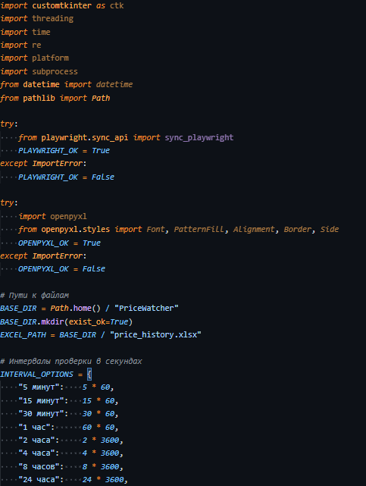
Скриншот 1 — Импорт зависимостей и определение глобальных констант
В начале файла импортируются все необходимые модули. Особое внимание уделено обработке отсутствующих зависимостей: флаги PLAYWRIGHT_OK и OPENPYXL_OK позволяют приложению корректно сообщать пользователю о необходимости установки недостающих библиотек, а не завершаться с ошибкой импорта. Также здесь определяются пути к директориям приложения — все данные сохраняются в папку PriceWatcher в домашней директории пользователя (Path.home()). Словарь INTERVAL_OPTIONS сопоставляет человекочитаемые названия интервалов (например, «1 час») с количеством секунд.
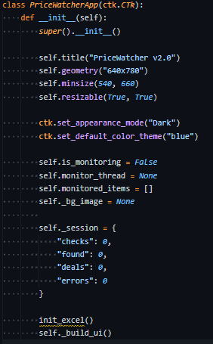
Скриншот 2 — Инициализация главного окна приложения

Класс PriceWatcherApp наследуется от ctk.CTk — главного окна CustomTkinter. В конструкторе задаются параметры окна: заголовок «PriceWatcher v2.0», размер 640×780 пикселей, минимальный размер 540×660 пикселей. Устанавливается тёмная тема оформления и синяя цветовая схема. Флаг is_monitoring и переменная monitor_thread используются для управления фоновым потоком мониторинга. Список monitored_items хранит очередь товаров. Словарь _session отслеживает статистику текущей сессии.

2.4 Построение графического интерфейса

Графический интерфейс приложения построен с использованием компонентов CustomTkinter. Интерфейс разделён на три вкладки, каждая из которых отвечает за свою функциональную область.
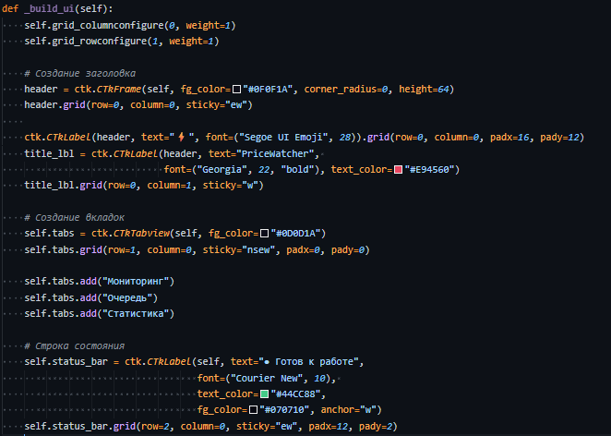
Скриншот 3 — Создание вкладок и строки состояния

Метод _build_ui отвечает за построение всего интерфейса. Сначала настраиваются веса строк и колонок сетки: колонка 0 получает вес 1 (растягивается по горизонтали), строка 1 получает вес 1 (растягивается по вертикали). Затем создаётся верхний заголовок (header) тёмно-синего цвета (#0F0F1A) высотой 64 пикселя. В заголовке размещаются эмодзи-логотип и название приложения розовым цветом (#E94560). Вкладки создаются с помощью компонента CTkTabview. Строка состояния размещается внизу окна и отображает текущий статус работы приложения.
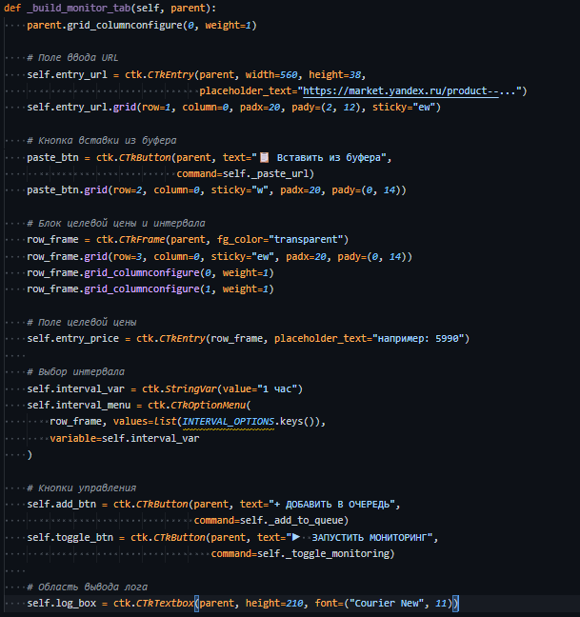
Скриншот 4 — Построение вкладки мониторинга

Вкладка мониторинга является основной рабочей областью приложения. Поле ввода URL имеет ширину 560 пикселей и заполнитель с примером ссылки. Кнопка «Вставить из буфера» позволяет быстро вставить скопированную ссылку без ручного ввода. Для размещения полей целевой цены и интервала проверки используется контейнер row_frame, который делит пространство на две равные колонки. Кнопка «Добавить в очередь» вызывает метод _add_to_queue, а кнопка запуска мониторинга — метод _toggle_monitoring. Область вывода лога представляет собой текстовое поле с моноширинным шрифтом Courier New.

2.5 Парсинг цен с Яндекс.Маркета

Парсинг цен является ключевым и наиболее технически сложным компонентом приложения. Яндекс.Маркет активно защищается от автоматического сбора данных, поэтому требуется комплексный подход с использованием множества CSS-селекторов и техник маскировки автоматизации.
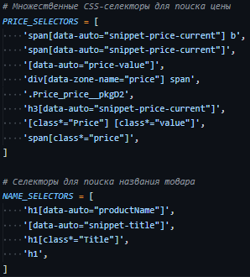
Скриншот 5 — CSS-селекторы для поиска цены и названия

Список PRICE_SELECTORS содержит восемь различных CSS-селекторов для поиска цены. Селекторы расположены от наиболее специфичных (с атрибутами «data-auto») к наиболее общим (поиск по части класса price). Такой подход повышает надёжность парсинга: если Яндекс изменит один или несколько селекторов, другие продолжат работать. Список NAME_SELECTORS аналогичным образом используется для поиска названия товара.
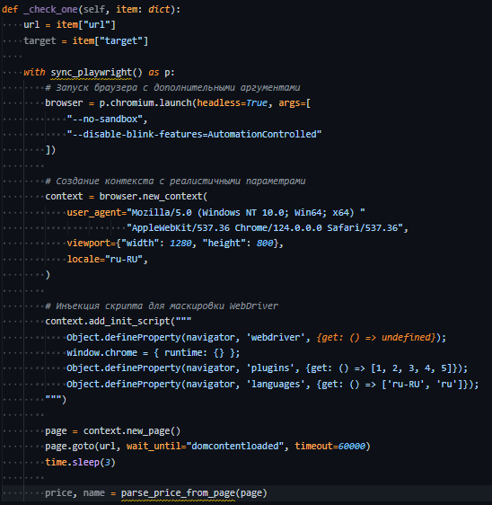
Скриншот 6 — Функция извлечения цены из страницы

Функция parse_price_from_page принимает объект страницы Playwright и возвращает кортеж из цены (целое число) и названия (строка). Поиск названия выполняется первым: функция перебирает все селекторы из NAME_SELECTORS, для каждого находит первый подходящий элемент и проверяет его видимость методом is_visible(timeout=2000). После получения текста он обрезается до 80 символов. Если ни один CSS-селектор не сработал, функция переходит к fallback-стратегии — поиску цены в JSON-LD разметке.

2.6 Stealth-режим и обход защиты
Для обхода систем обнаружения автоматизации Playwright настраивается особым образом. При создании браузера и контекста страницы применяются техники маскировки.
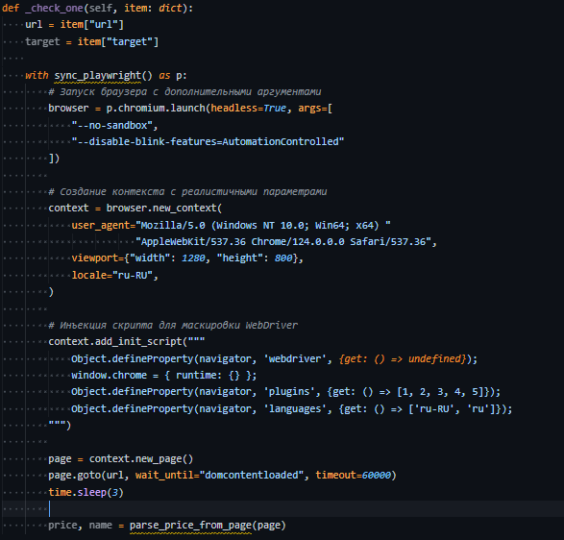
Скриншот 7 — Настройка stealth-режима в Playwright

Аргумент --disable-blink-features=AutomationControlled отключает механизм Blink (движок рендеринга Chrome), который добавляет на страницу флаг, указывающий на автоматизированное управление. Параметр user_agent устанавливает реалистичную строку User-Agent последней версии Chrome на Windows. Параметр viewport задаёт размер окна браузера 1280×800 пикселей. Параметр locale="ru-RU" устанавливает русскую локаль. Скрипт, добавляемый через add_init_script, выполняется в контексте страницы до загрузки любого другого JavaScript и делает автоматизированный браузер практически неотличимым от обычного.

2.7 Работа с Excel-журналом

Все результаты проверок сохраняются в Excel-файл для последующего анализа. Файл создаётся при первом запуске и содержит два листа: «История цен» и «Статистика».
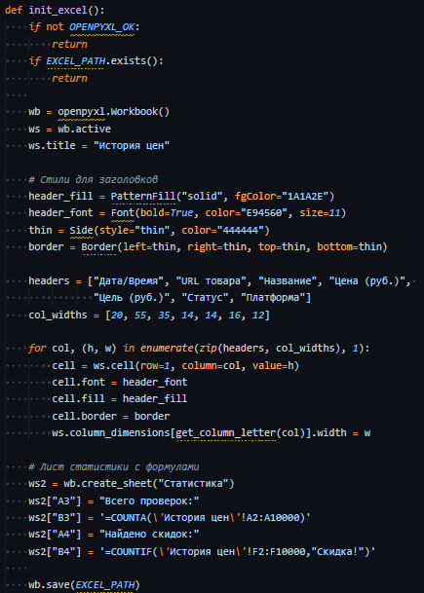
Скриншот 8 — Инициализация Excel-файла

Функция init_excel проверяет наличие библиотеки OpenPyXL и существование файла. Если файла нет, создаётся новая рабочая книга. Для заголовков таблицы настраиваются стили: тёмно-синий фон (#1A1A2E), розовый жирный текст (#E94560), тонкая серая граница. Ширина каждого столбца задаётся индивидуально в зависимости от типа данных. На втором листе «Статистика» размещаются формулы Excel для автоматического подсчёта. Использование формул вместо программного подсчёта позволяет пользователю открыть файл в Excel и получить актуальную статистику даже без запуска приложения.

2.8 Запись результатов в Excel

При каждой проверке цены результаты сохраняются в Excel-журнал с форматированием для удобства чтения.
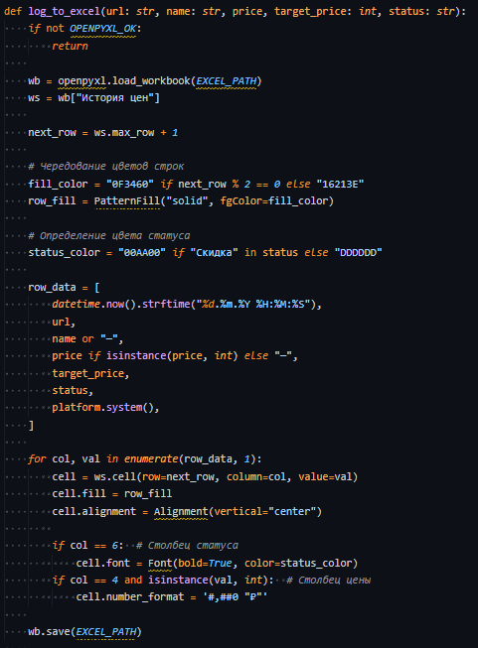
Скриншот 9 — Запись результатов проверки

Функция log_to_excel получает все параметры проверки (URL, название, цену, целевую цену, статус) и записывает их в новую строку таблицы «История цен». Строки чередуются по цвету фона для удобства чтения. Если текущая цена ниже или равна целевой, строка выделяется особым цветом, привлекая внимание пользователя.

2.9 Цикл мониторинга и управление очередью

Основной цикл мониторинга работает в отдельном потоке и управляет расписанием проверок для всех товаров в очереди.
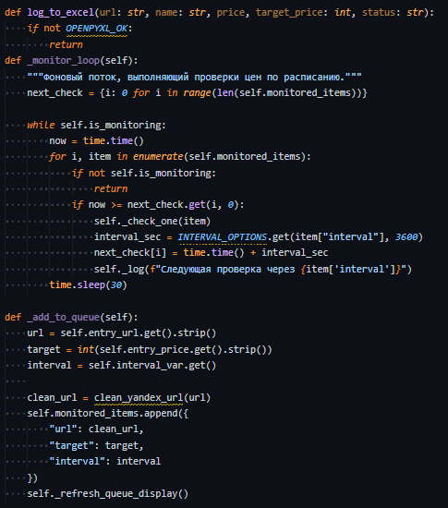
Скриншот 10 — Цикл мониторинга

Метод _monitor_loop запускается в отдельном потоке-демоне при нажатии кнопки «Запустить мониторинг». Создаётся словарь next_check, где для каждого товара хранится временная метка следующей проверки (изначально 0, что означает «проверить немедленно»). В бесконечном цикле, пока флаг is_monitoring установлен в True, программа получает текущее время и перебирает все товары в очереди. Если текущее время больше или равно запланированному времени проверки для данного товара, вызывается метод _check_one(item). После перебора всех товаров поток засыпает на 30 секунд.
Метод _add_to_queue добавляет новый товар в очередь. Он получает URL, целевую цену и выбранный интервал из полей ввода. URL очищается от трекинговых параметров с помощью функции clean_yandex_url(), после чего словарь с данными товара добавляется в список monitored_items.

2.10 Система уведомлений

При обнаружении скидки пользователь получает системное уведомление. Реализация поддерживает Windows, macOS и Linux.
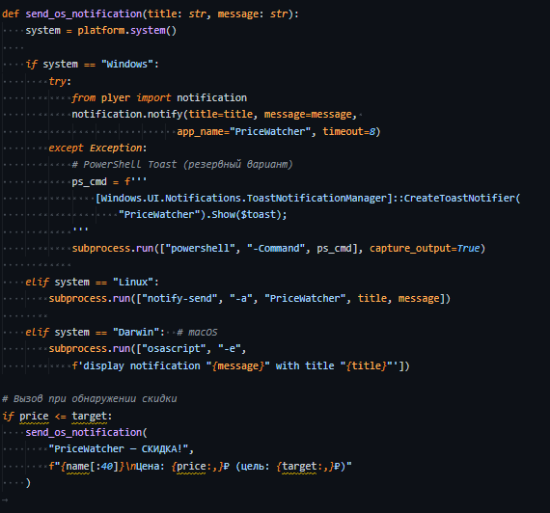
Скриншот 11 — Кроссплатформенные уведомления

Функция send_os_notification определяет операционную систему с помощью platform.system() и выбирает соответствующий способ отправки уведомления. Для Windows сначала предпринимается попытка использовать библиотеку plyer — универсальный кроссплатформенный модуль для уведомлений. Если импорт не удался, используется резервный вариант через PowerShell Toast Notifications. Для Linux используется утилита notify-send. Для macOS используется команда osascript с AppleScript. При обнаружении скидки формируется уведомление с заголовком «PriceWatcher — СКИДКА!» и сообщением, содержащим название товара, текущую цену и целевую цену.

2.11 Запуск приложения и обработка ошибок

Запуск приложения осуществляется через выполнение основного файла. Предусмотрена обработка основных ошибок, которые могут возникнуть в процессе работы.
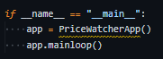
Скриншот 12 — Точка входа в приложение

Условная конструкция if __name__ == "__main__" гарантирует, что код будет выполнен только при прямом запуске файла, а не при его импорте как модуля. Создаётся экземпляр класса PriceWatcherApp, который инициализирует окно и все компоненты. Вызов app.mainloop() запускает главный цикл обработки событий Tkinter.
Возможные ошибки и их обработка:
- отсутствие Playwright: если библиотека не установлена, флаг PLAYWRIGHT_OK устанавливается в False, а при попытке запуска мониторинга выводится сообщение с инструкцией по установке;
- отсутствие OpenPyXL: при отсутствии библиотеки Excel-логирование отключается, но приложение продолжает работать;
- ошибки парсинга: при возникновении ошибки во время загрузки страницы или извлечения цены, информация об ошибке записывается в лог и в Excel-журнал, после чего проверка продолжается для следующего товара;
- неверный URL: при добавлении товара выполняется базовая валидация URL, но основные ошибки обрабатываются во время парсинга.

2.12 Тестирование приложения

В процессе разработки было проведено тестирование приложения по следующим сценариям.
Тестирование добавления товаров: проверена возможность добавления нескольких товаров с разными целевыми ценами и интервалами. Убедились, что URL автоматически очищается от трекинговых параметров.
Тестирование парсинга: для разных товаров (смартфоны, ноутбуки, бытовая техника) проверена корректность извлечения цены и названия. При изменении вёрстки Яндекс.Маркета тестировалась работа запасных CSS-селекторов.
Тестирование уведомлений: на двух операционных системах (Windows 10/11, Ubuntu 22.04) проверена работа уведомлений при достижении целевой цены.
Тестирование Excel-журнала: проверено корректное создание файла, форматирование ячеек, работа формул на листе статистики.
Тестирование производительности: при мониторинге 5 товаров с интервалом 5 минут нагрузка на процессор не превышает 5–10% на компьютерах.

ЗАКЛЮЧЕНИЕ

В ходе выполнения проекта было разработано кроссплатформенное приложение для автоматизированного мониторинга цен на маркетплейсе Яндекс.Маркет с использованием языка программирования Python и современных библиотек автоматизации. В приложении успешно реализованы ключевые функции: добавление товаров в очередь по URL-адресу, установка целевых цен, многопоточная проверка стоимости в реальном времени, автоматическое ведение журнала в формате Excel, а также система мгновенных системных уведомлений.
Приложение построено на базе событийной архитектуры с использованием многопоточности, что позволило разделить тяжелые процессы веб-скрапинга (движок Playwright) и графический интерфейс пользователя (библиотека CustomTkinter). Это обеспечило высокую отзывчивость программы и стабильность её работы при мониторинге большого количества товарных позиций.
В дальнейшем приложение может быть улучшено за счет следующих доработок:
- расширение списка поддерживаемых площадок: добавление модулей парсинга для других крупных маркетплейсов (Мегамаркет, Ozon, Wildberries) для комплексного сравнения цен;
- интеллектуальный анализ данных: реализация построения графиков динамики цен непосредственно внутри интерфейса приложения для визуализации трендов;
- облачная синхронизация: внедрение возможности отправки уведомлений в Telegram-бот, чтобы пользователь мог получать информацию о скидках, находясь вдали от компьютера;
- повышение скрытности (Anti-bot): дальнейшая модернизация алгоритмов эмуляции поведения пользователя для снижения вероятности блокировок со стороны защитных систем маркетплейсов;
- оптимизация интерфейса: добавление возможности группировки товаров по категориям и настройки индивидуальных звуковых сигналов для разных типов уведомлений.

СПИСОК ИСПОЛЬЗОВАННЫХ ИСТОЧНИКОВ

1. Официальная документация Python. — URL: https://docs.python.org/ (дата обращения 20.04.2026). — Текст: электронный.
2. Документация Playwright для Python. — URL: https://playwright.dev/python/ (дата обращения 20.04.2026). — Текст: электронный.
3. Документация openpyxl. — URL: https://openpyxl.readthedocs.io/ (дата обращения 20.04.2026). — Текст: электронный.
4. Документация CustomTkinter. — URL: https://customtkinter.tomschimansky.com/ (дата обращения 20.04.2026). — Текст: электронный.
5. Документация plyer. — URL: https://plyer.readthedocs.io/ (дата обращения 20.04.2026). — Текст: электронный.
6. Лутц М. Изучаем Python. — СПб.: Питер, 2023. — 1280 с. — Текст: непосредственный.
7. Самоучитель по Python. — URL: https://pythonworld.ru (дата обращения 20.04.2026). — Текст: электронный.

